Муниципальное казенное оздоровительное, образовательное учреждение санаторного типа для детей, нуждающихся в длительном лечении, Ийская санаторная общеобразовательная школа – интернат
668532, Республика Тыва, Тоджинский кожуун, с. Ий, ул. Санлесная 10.

ОТЧЁТ
О РЕЙДОВЫХ И ПРОВЕДЁННЫХ С УЧАЩИМИСЯ МЕРОПРИЯТИЯХ

По графику дежурства в школе-интернате, 04.01.2025, с 9 часов на дежурстве:
Баглат О.Д., Бичиш Г.Д. – дежурные учителя

- Сторож Дамдын Р.В., кочегары Донгак Д.В., Ак В.Д. находились на рабочих местах. Тепловой режим в школе и в интернате в норме. Дежурные работники Дарган С.Г.
- Согласно каникулярному плану был проведен тренинг по психологии "Экзамены без стресса". Охват: 2 учащихся
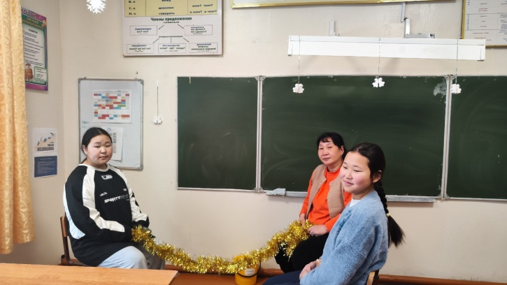
- Дежурными учителями Баглат О.Д., Бичиш Г.Д. проведены рейдовые мероприятия по домам подучетных семей. Все посещено 9 домов. С родителями и детьми были проведены профилактические беседы, а также были розданы буклеты по пожарной безопасности.
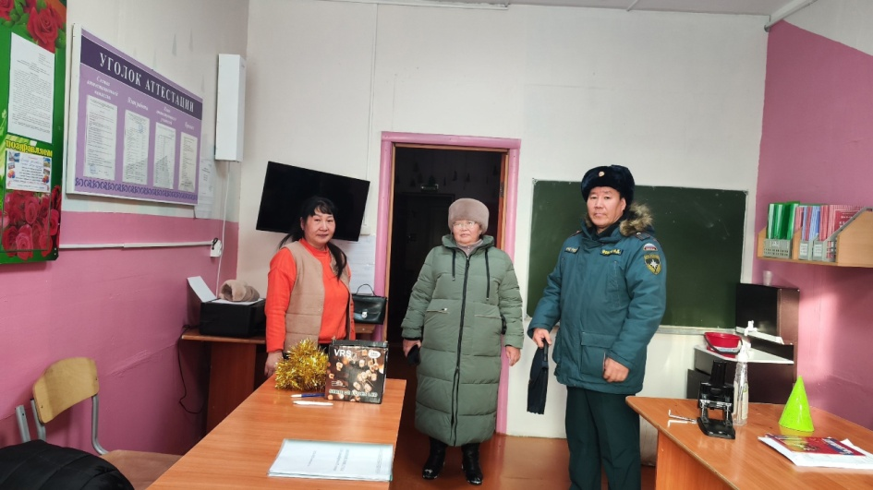
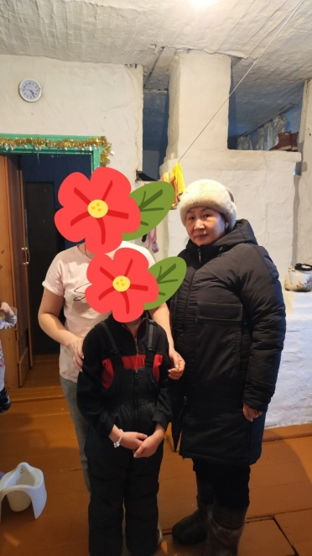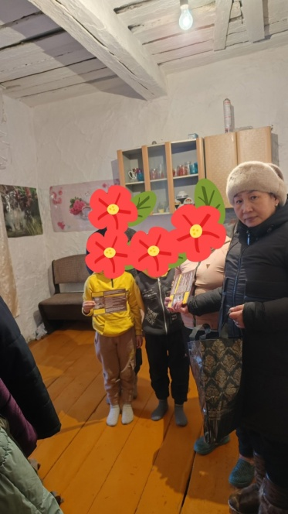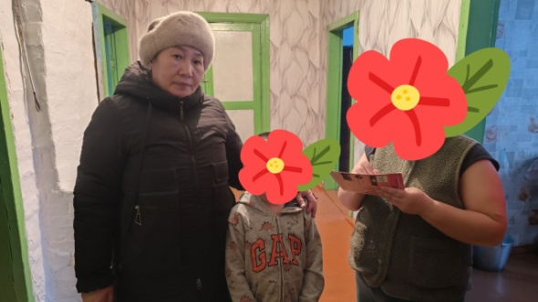
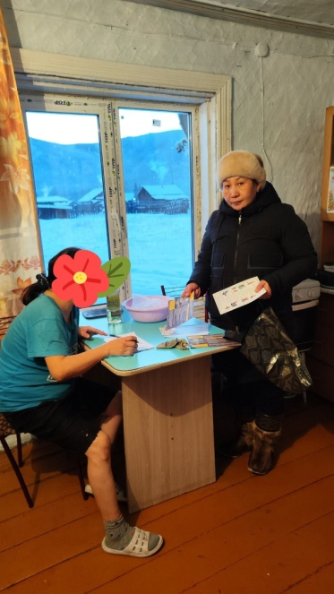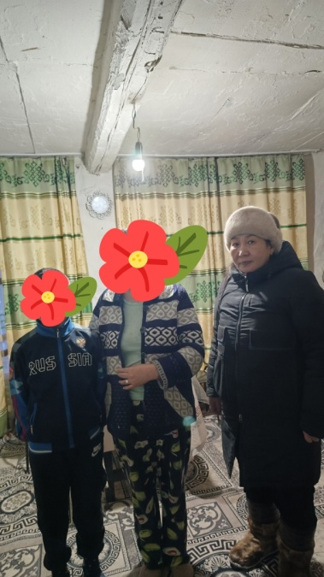
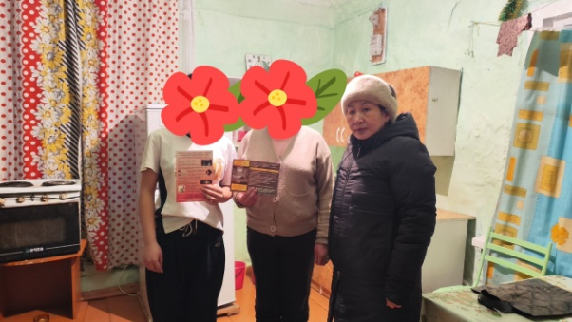
- На вечернее патрулирование выходили родители 8 класса. Во время дежурства нарушений не было. Проверили улицы, магазины и детские площадки, на улицах не встретили несовершеннолетних. Охват: 6 родителей, 1 учитель. Кл.руководитель: Баглат О.Д.
